МЕЧТЫ СБЫВАЮТСЯ
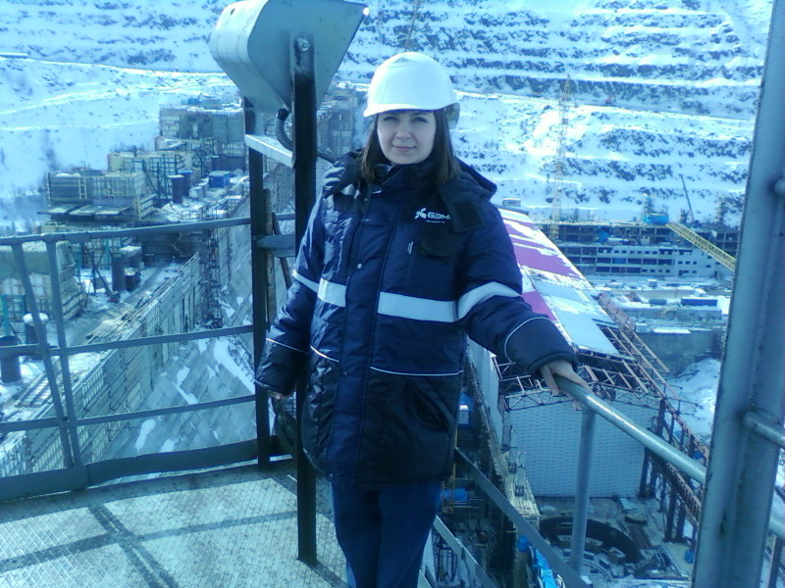  Мы работы не боимся, от работы не бежим | ВСЕ НАЧИНАЕТСЯ С МЕЧТЫ  Каждая мечта тебе дается вместе с силами,  необходимыми для ее осуществления.  Ничто так не способствует созданию будущего,  как смелые мечты.  Мечты — это планы в уме, а планы — мечты на бумаге.
Одна голова — хорошо, а все тело — лучше!

